

DARTIES

Sprint semaines 38 - 40

.



Infrastructure du projet DARTIES

Table des matières

Résumé du projet : 2

Objectifs 3

Besoins exprimés 3

Hors Projet 3

Équipe projet 4

Critères de mesure de succès du projet 5

Coût du projet 6

Risques & Solutions 6

Matrice des risques 6

Stratégie de communication 7

Périmètre du Projet 8

Planning du projet 9

# Résumé du projet :

|  |  |
| --- | --- |
| Version | 1 |
| Début | 23/09/2016 |
| Fin | 17/02/2017 |
| Nom | DARTIES |

# Objectifs

## Besoins exprimés

Besoin client :

Le groupe Darties (enseignes Fnac, Boulanger, Darty) pilote son activité grâce à une solution de reporting :

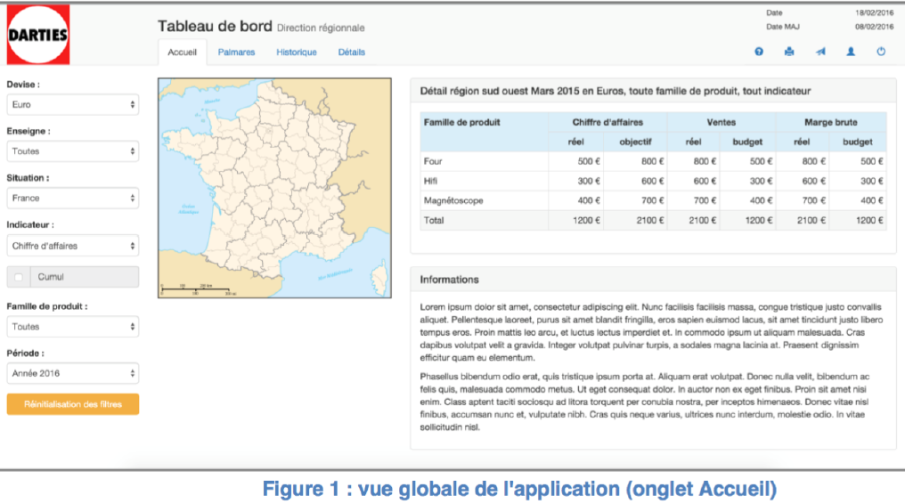

Les utilisateurs de cette solution sont :

* Directeur Commercial
* Directeur Régional
* Directeur de Magasin

Concernant cette application, le groupe souhaite :

* faire évoluer les technologies pour garder une application pérenne et plus souple aux évolutions,
* rendre les données accessibles aux agents sur le terrain,
* et par conséquent, analyser la gestion et l’accès aux données.

Objectif pédagogique :

* Mise en application des diverses unités d’enseignement de la LPS2IMa (PHP, Java, UML, BDD, Dev. Android, Gestion de projet)
* Mise en application des méthodologies de gestion de projet récentes (Méthode Agile, Intégration continue, TDD)
* Nous confronter aux problématiques d’entreprises que nous allons rencontrer dans le futur

## Hors Projet

Possibilité de télétravail pour les collaborateurs ?

# Équipe projet

Client :

* **Hélène TUFFIGO**, représentant le Groupe DARTIES

Équipe technique LPS2IMa (équipe A) :

* **Valentin SAIDI**, product owner
* **Melvin LE GALL**, Scrum master
* **Maxime ATOUMANI**, **Thomas LACROIX**, et **Nathalie BUSZKO**, membres permanents
* **Matthieu LE LAIN**, responsable de validation

Consultants techniques LPS2IMa :

* **Matthieu LE LAIN**, professeur Gestion de Projet et Développement Mobile
* **Michel DUBOIS**, professeur Mapping Relationnel
* **Benoit VASSENT**, professeur Communication

|  |
| --- |
| **La méthodologie SCRUM :**  Dans le cadre de ce projet, nous allons mettre en œuvre la méthodologie SCRUM, qui définit trois rôles : le product owner (propriétaire du produit), le scrum master (maître de mêlée) et le développeur. Il est à noter que le rôle de développeur couvre plusieurs métiers d'une organisation traditionnelle.  **PRODUCT OWNER**  **(Valentin SAIDI)**  Il est le représentant des clients et des utilisateurs. Il apporte un maximum de valeur métier aux utilisateurs dans le temps et le budget impartis au projet.  Rôle :   * expliciter les éléments (items) du carnet du produit. * définir l'ordre dans lequel les fonctionnalités seront développées. Il prend les décisions importantes concernant l'orientation du projet. * s'assurer que le carnet du produit est visible et compris de l'équipe de développement.   C'est également lui qui, en accord avec l'équipe, fixe les objectifs d'un incrément (Sprint) au début de celui-ci. Si ces objectifs deviennent obsolètes pendant le sprint, il a alors la possibilité d'interrompre le sprint en cours.  **SRUM MASTER**  **(Melvin LE GALL)**  Il est responsable de la compréhension, de l'adhésion et de la mise en œuvre de la méthode. Son autorité s'exerce sur le processus de développement (définition de la durée des Sprints, des modalités de tenues et de l'ordre du jour des réunions scrum…).  Rôle :   * communiquer la vision et les objectifs à l'équipe ; * apprendre au propriétaire du produit à rédiger les composantes du carnet du produit ; * faciliter les rituels de scrum ; * coacher l'équipe de développement ; * faciliter son intégration à l'entreprise, surtout si celle-ci n'est pas pleinement agile ; * écarter les éléments pouvant perturber l'équipe ; * aider l'adoption des méthodes agiles au niveau de l'entreprise ; * travailler avec les autres Facilitateurs/animateurs pour coordonner plusieurs équipes, s'il y a lieu.   **EQUIPE DE DEVELOPPEMENT**  **(Maxime ATOUMANI**, **Thomas LACROIX**, et **Nathalie BUSZKO)**  L'équipe de développement a pour responsabilité de livrer à chaque fin d'itération une nouvelle version de l'application enrichie de nouvelles fonctionnalités et respectant le niveau de qualité nécessaire pour être livré.  Elle est auto-organisée et choisit la façon d'accomplir son travail, sans que ce soit imposé par une personne externe. Il n'y a pas non plus de notion de hiérarchie interne : toutes les décisions sont prises ensemble. Ce mode d'organisation a pour objectif d'augmenter l'efficacité de travail de l'équipe.  *Source :* [*Wikipedia*](https://fr.wikipedia.org/wiki/Scrum_%28m%C3%A9thode%29) |

# Critères de mesure de succès du projet

A chaque sprint :

* Présentation claire de notre état d’avancement
* Production de livrables
* Démo au client
* Validation des sprints par le client
* Production d’indicateurs Burn Down Chart (vélocité) et Burn Up Chart (Business Value)

En fin de projet :

* BDD migrée depuis Oracle vers MySQL
* Application Web fonctionnelle sur la nouvelle BDD MySQL
* Tableaux de bord accessibles depuis une application mobile
* Application sécurisée (accès adaptés à chaque profil utilisateur)
* Montée en compétences des étudiants sur
  + les diverses unités d’enseignement de la LPS2IMa (PHP, Java, UML, BDD, Dev. Android, Gestion de projet),
  + les méthodologies de gestion de projet récentes (Méthode Agile, Intégration continue, TDD),
  + les problématiques d’entreprise,
  + le travail en équipe.

# Coût du projet

Le projet s’étend sur 15 semaines, pour un travail hebdomadaire de 9h. Soit pour une équipe de 5 personnes, une charge de 675h/H sur la totalité du projet.

# Risques & Solutions

|  |  |
| --- | --- |
| Risques | Solutions |
| Manque de connaissances techniques | Travail en autonomie/binôme |
| Retard | Se faire aider par les sachants |
| Panne serveur | DSI | Support | Nouveau matériel | Backup |
| Absentéisme | Anticipations |

# Matrice des risques

|  |  |  |  |
| --- | --- | --- | --- |
|  | **P1** | **P2** | **P3** |
| **Contenu** |  | X |  |
| **Délais** | X |  |  |
| **Ressources** |  |  | X |

**P1 = Délais** : le projet doit être entièrement livré pour le 17/02/2016.

**P2 = Contenu** : le contenu sera renégocié en fonction des délais.

**P3 = Ressources** : la composition du groupe peut être sujette à modifications.

# Stratégie de communication

|  |  |  |  |  |
| --- | --- | --- | --- | --- |
| **Quoi** | **Où** | **Qui** | **Fréquence / Date** | **Livrables et évaluations** |
| Daily Scrum | IUT Vannes  Salle B029 | Equipe A | Bihebdomadaire | Relevé de mêlée |
| Travaux Dirigés | IUT Vannes  Salle B029 | Matthieu LE LAIN  Michel DUBOIS  Equipe A | Hebdomadaire | Apports techniques par MM. LE LAIN et DUBOIS. |
| Réunions utilisateur | IUT Vannes  Salle B029 | Hélène TUFFIGO  Equipe A  Matthieu LE LAIN  Michel DUBOIS | En fin de sprint :  - sprint 0 : 07/10/16  - sprint 1 : 14/10/16  - sprint 2 : 18/11/16  - sprint 3 : 02/12/16  - sprint 4 : 16/12/16  - sprint 5 : 16/01/17  (- sprint 6 : 03/02/17)  (- sprint 7 : 17/02/16) | Présentation diaporama idoine  Remise au client de :  - Rapport de compréhension  - Rapport de Recette  - Rapport de rétrospective  Production de :  - Documentation technique  - Backlog produit et de sprint |
| Recettes | IUT Vannes  Salle B029 | Matthieu LE LAIN  Michel DUBOIS  Equipe A | En fin de phase :  - phase 1 : 21/10/16  - phase 2 : 09/12/16  - phase 3 : 16/01/17 |  |
| Soutenance | IUT Vannes | Hélène TUFFIGO  Equipe A  Matthieu LE LAIN  Michel DUBOIS | A partir du 16/01/17 | Présentation diaporama idoine  Remise au client de :  - Documentation utilisateur  Remise à MM. LE LAIN et DUBOIS :  - Rapport de projet |

# Périmètre du Projet

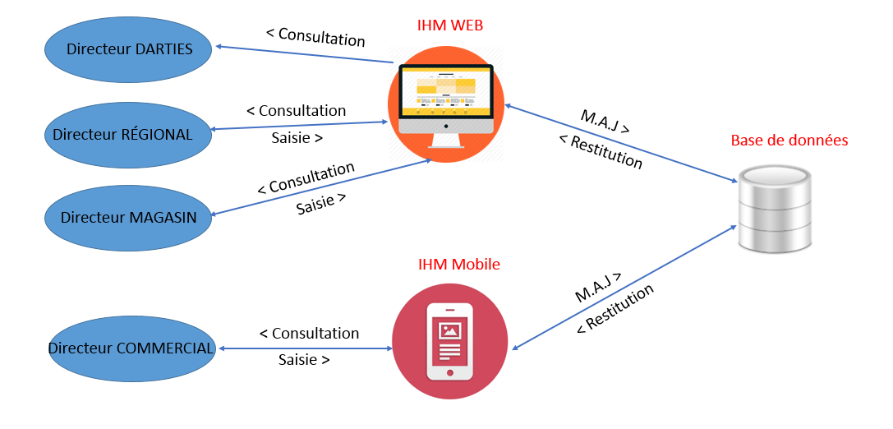

BDD :

Nous possédons une Base De Données (BDD) **Oracle**, regroupant les résultats des 3 enseignes (Fnac, Boulanger, Darty).

Pour des raisons financières, nous la migrerons vers une base de type **MySQL 5.7**.

IHM :

L’Interface Homme-Machine (IHM) communiquera avec la BDD de deux façons :

* le langage **PHP 5** pour la partie site Web,
* le langage **Android API 23** pour la partie mobile.

Environnement :

Afin de faciliter les développements et le maintien en condition opérationnelle de l’application, nous utiliserons les Framework suivants :

* **Slim 3.5.0**
* **TWIG**

Sécurité :

Accès aux données via des Web Services à définir (**SOAP** ou **REST** ?).

# Planning du projet

Planning prévisionnel de début de projet :

